

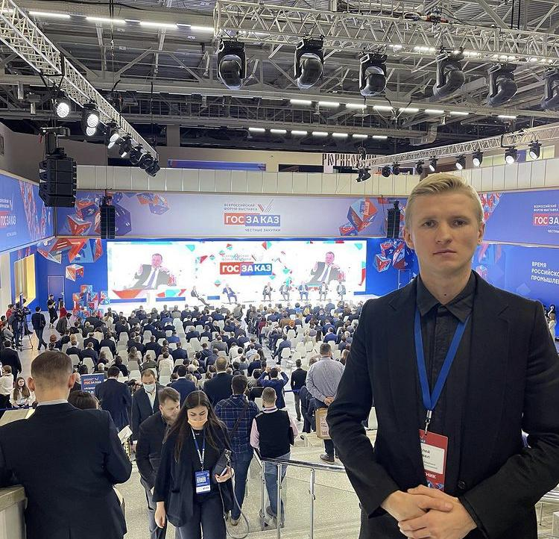

Здравствуйте, меня зовут Павел Николаевич Филей!
Являясь соучредителем и одновременно выполняю роль директора по развитию и внешним связям в Contract Solutions Enterprise, в данном формате изложения представлю максимально подробно информацию о деятельности нашей компании в рамках сотрудничества с бизнес организациями и официальными структурами Японии, для Вашего ознакомления и формирование образа Contract Solutions Enterprise и достигнутых нами результатах.

Проекты

Бизнес туризм
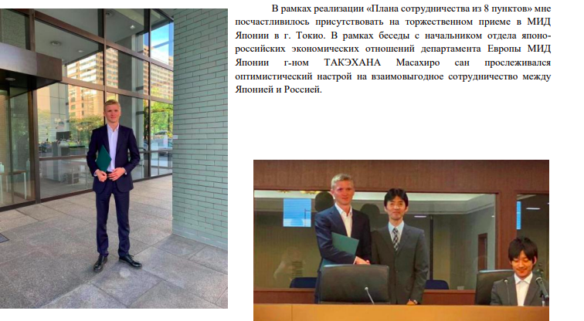
Международная стажировка Япония г. Токио октябрь 2019 г. Кайдзен в сфере услуг.
Статья https://zakupki-digital.ru/wp-content/uploads/2020/01/statja-japonija-filej.pdf

Business matching
Россия - Япония в рамках соглашения о развитии 8 направлений.

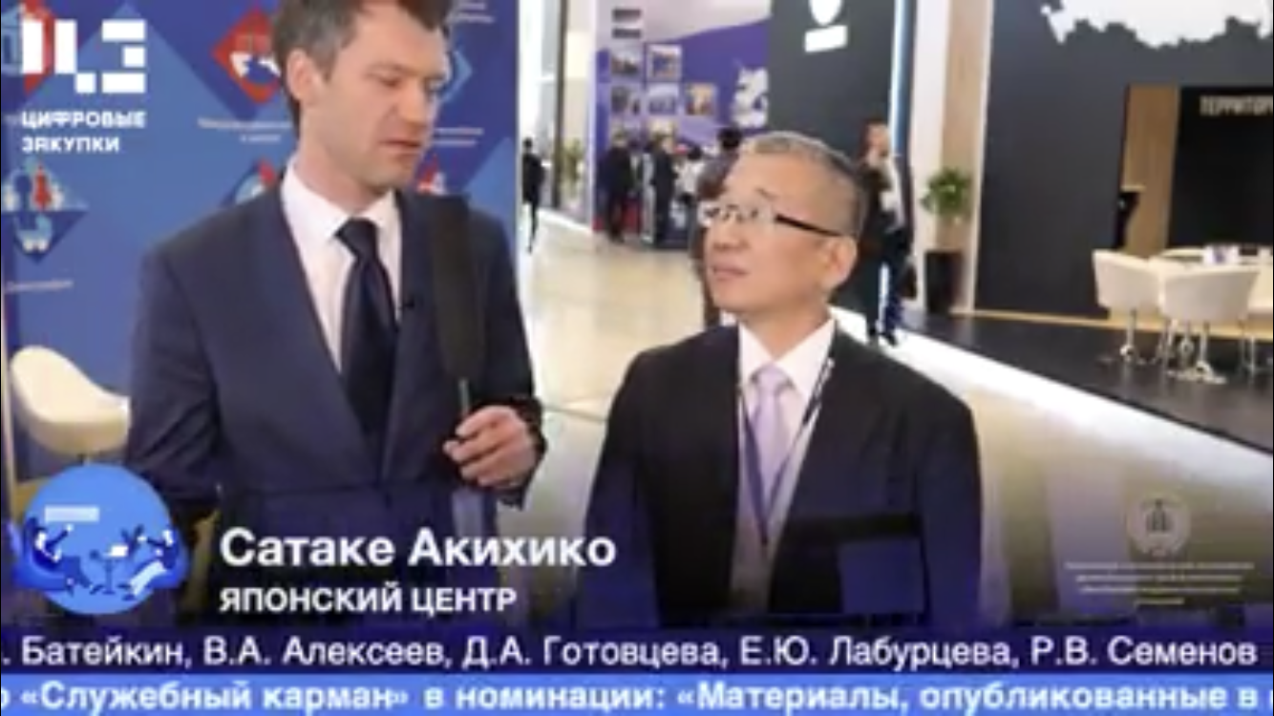
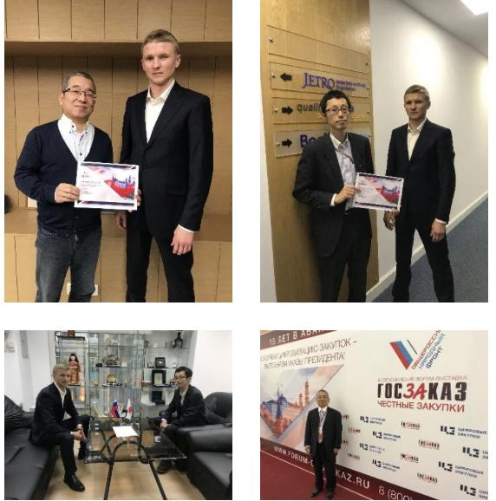
Впервые инициировано приглашение для Японских представителей посетить форум выставку Госзаказ для проведения переговоров
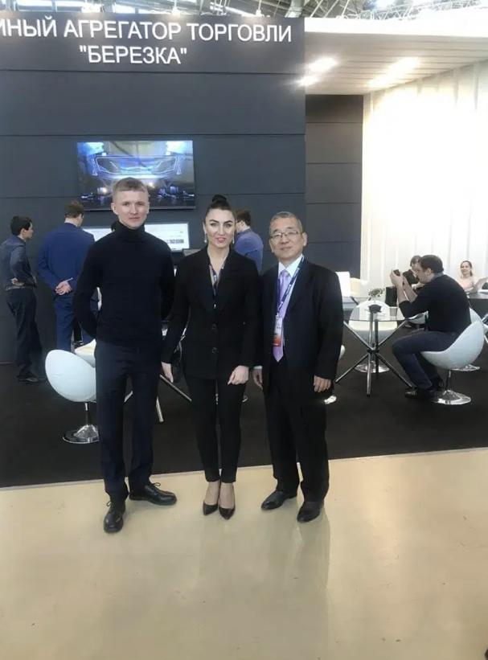

Статья о мероприятии
http://unionexpert.su/obzor-foruma-vystavki-goszakaz-za-chestnye-zakupki-2019/
Открытие года регионального сотрудничества между Россией и Японией
2020-2021г.
Организаторы
МИД Японии
Contract Solutions Enterprise
ИМИСП (Международный институт менеджмента г.Санкт- Петербург)
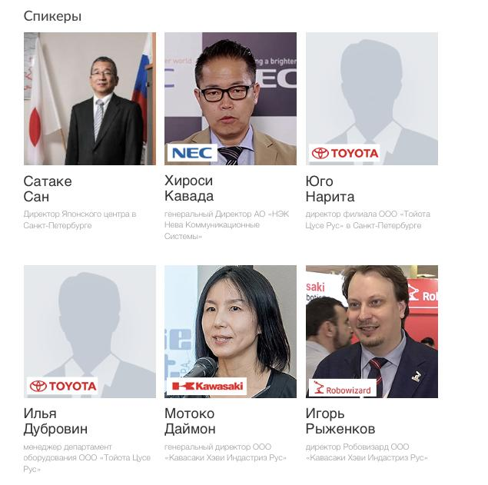

Программа
16.00—16.10Приветственные слова (ИМИСП и Японский центр спб)
16.10—17.10Доклады компаний
АО «НЭК Нева Коммуникационные Системы»
- ЦУР и компании НЭК
- 120-летняя история развития компании
- Секреты успехов японских компаний
ООО «Тойота Цусе Рус»
- О компании Тойота Цусе
- Деятельность компании в автомобильной индустрии
- Тойота Цусе на международном рынке
ООО «Кавасаки Хэви Индастриз РУС»
- О компании Кавасаки Хэви Индустриз -140 летняя история
- Снижение себестоимости и повышение эффективности производства в путем автоматизации
Описание мероприятия
http://contractse.ru/neformalnye-meropriyatiya/sekrety-effektivnosti-yaponskogo-menedzhmenta

Организация переговоров между МИД Японии и представителя профессионального бокса России тренера, менеджера, промоутера
Игоря Борисовича Шафера
Содействие в восстановлении сотрудничества между представителями профессионального бокса
Санкт -Петербурга и Японии

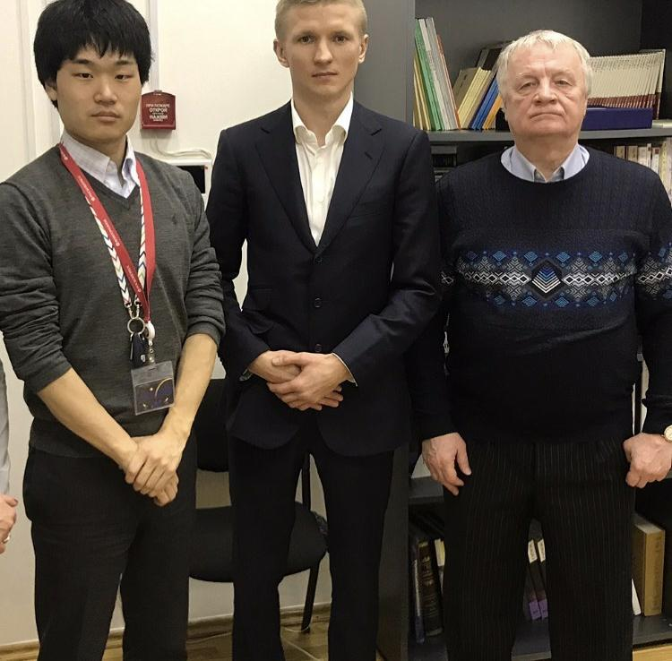
Игорь Борисович Шафер
В рамках реализация спортивного проекта ―Спорт Япония-Россия‖ активное участие принимает и оказывает консультационное сопровождение тренер, менеджер и промоутер Игорь Шафер.
За долгие годы его деятельности по развитию и популяризации бокса, им были организованы и проведены 119 официальных всесоюзных, всероссийских и международных матчей по профессиональному боксу.

Боксѐры, с которыми работал Игорь Шафер:
Елена Градинарь – соискательница Титула Чемпионки Мира IBF по профессиональному боксу ( 2019)
Дмитрий Кириллов – Соискатель Титула Чемпиона Мира WBC по профессиональному боксу( 2004). Соискатель Титула Чемпиона Мира IBF по профессиональному боксу( 2006). Чемпион Мира IBF по профессиональному боксу ( 2007 – 2008). 1 раз защитил Титул Чемпиона Мира IBF
Александр Ягупов – Чемпион Европы среди
профессионалов (2001)
Юрий Романов – Чемпион Европы среди профессионалов (2006 – 2008). 3 раза
защитил Титул Чемпиона Европы среди профессионалов
Максим Нестеренко – Чемпион Европы среди профессионалов ( 1998 – 1999). 1 раз защитил Титул Чемпиона Евролы среди профессионалов

Организация переговоров с банками России и торговыми точками, аэропортом Пулково для вывода на рынок России Японских автоматов SMART EXCHANGE

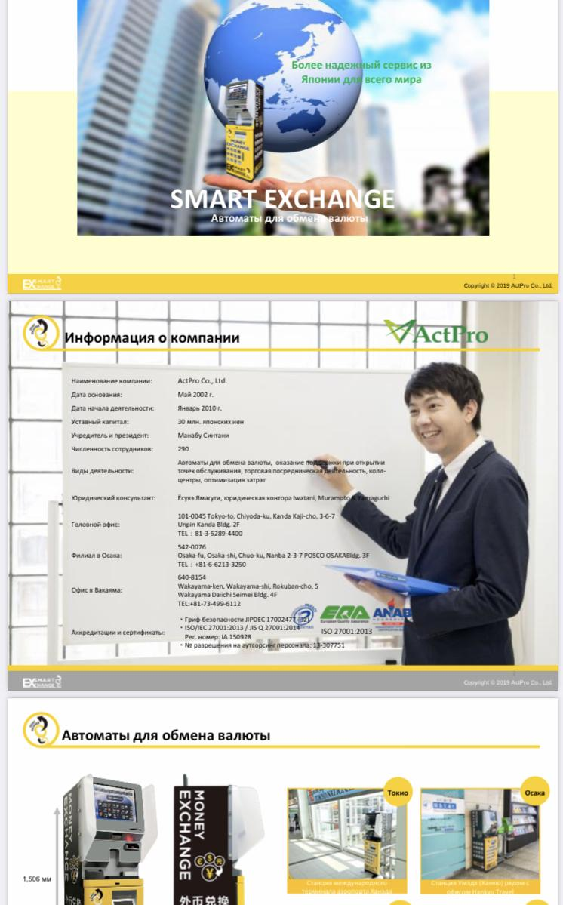
Организация переговоров с UNIQLO
Организация переговоров с представителями отеля OKYRA https://hotel.report/novosti/v-peterburge-mogut-otkryt-yaponskij-otel-okura
Организация переговоров для вывода на рынок России Японских автоматов SMART EXCHANGE

Приглашение Contract Solutions в консульство Японии выступить с докладом «Развитие отношений между компаниями России-Японии в рамках плана развития отношений из 8 пунктов, роль госзакупок.
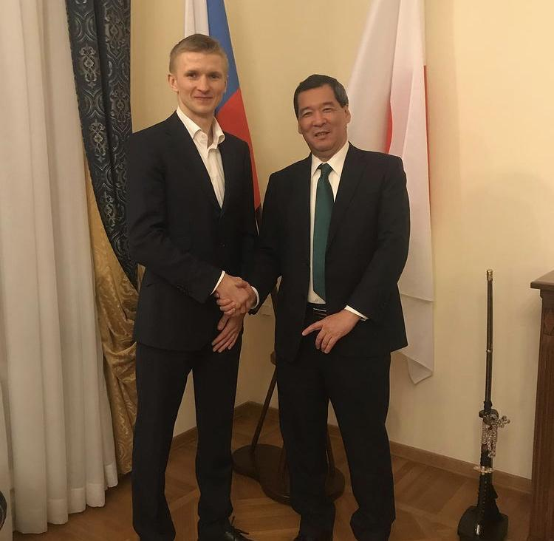
План развития
https://www.japan.go.jp/letters/ebook62/book.pdf

Открытие года регионального сотрудничества Contract Solutions, между Россией и Японией 2021-2022г.
на площадке бизнес Школы IMISP , совместно с Консульством Японии в Санкт Петербурге, Японским Центром в Санкт Петербурге, Тойота Цусе, Kawasaki ind, Robiwizard, порядка 30 компаний лидеров рынка в Санкт- Петербурге.

Тема, управление здоровьем, мотивациям, передовые технологии.
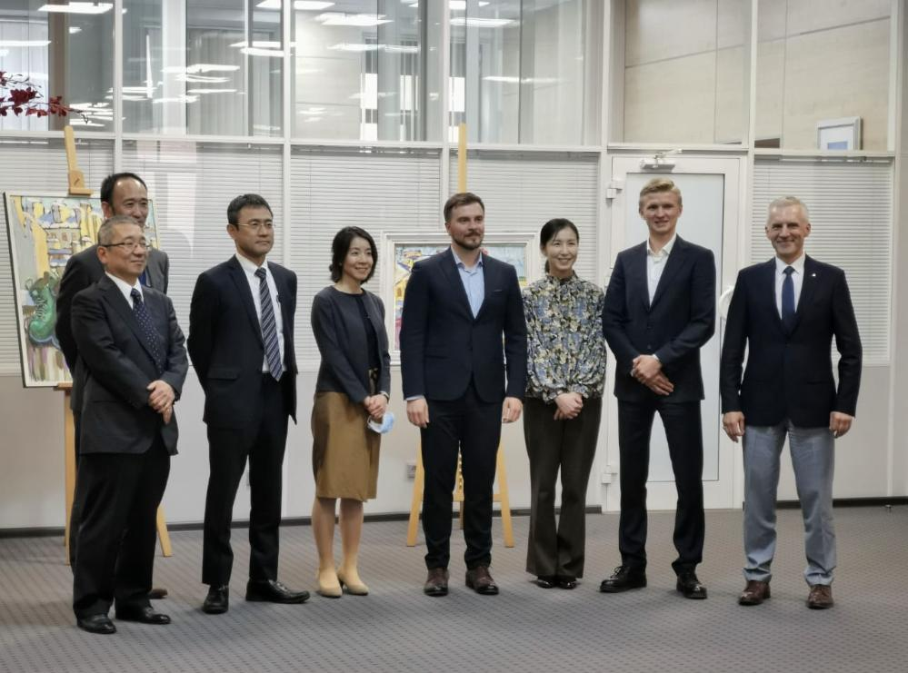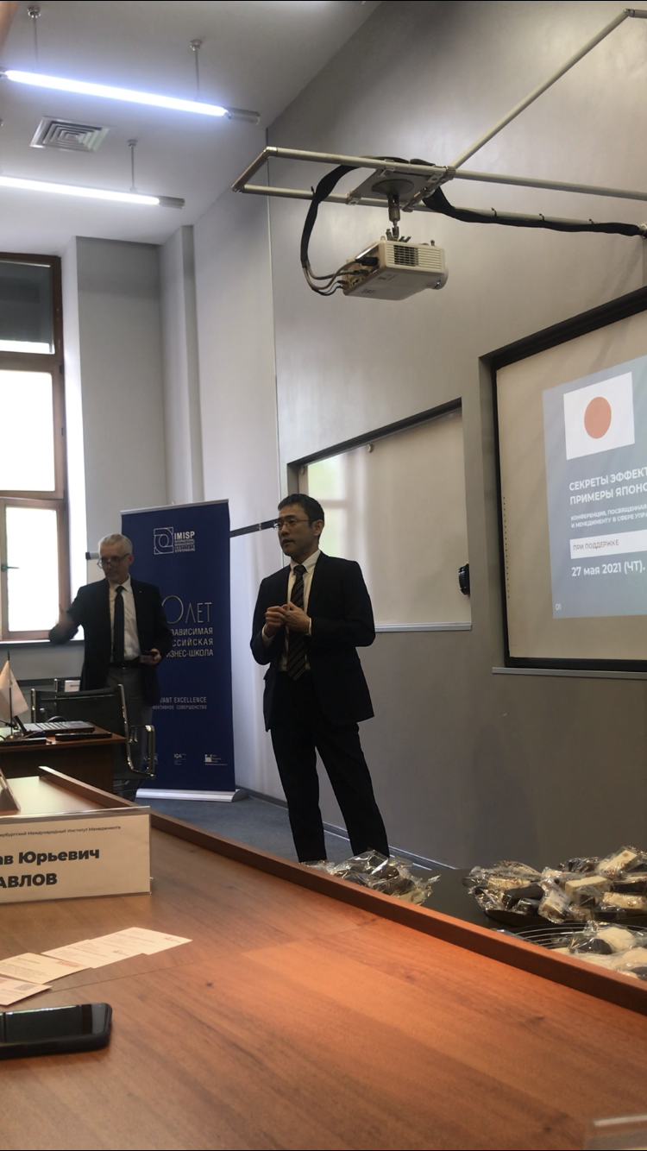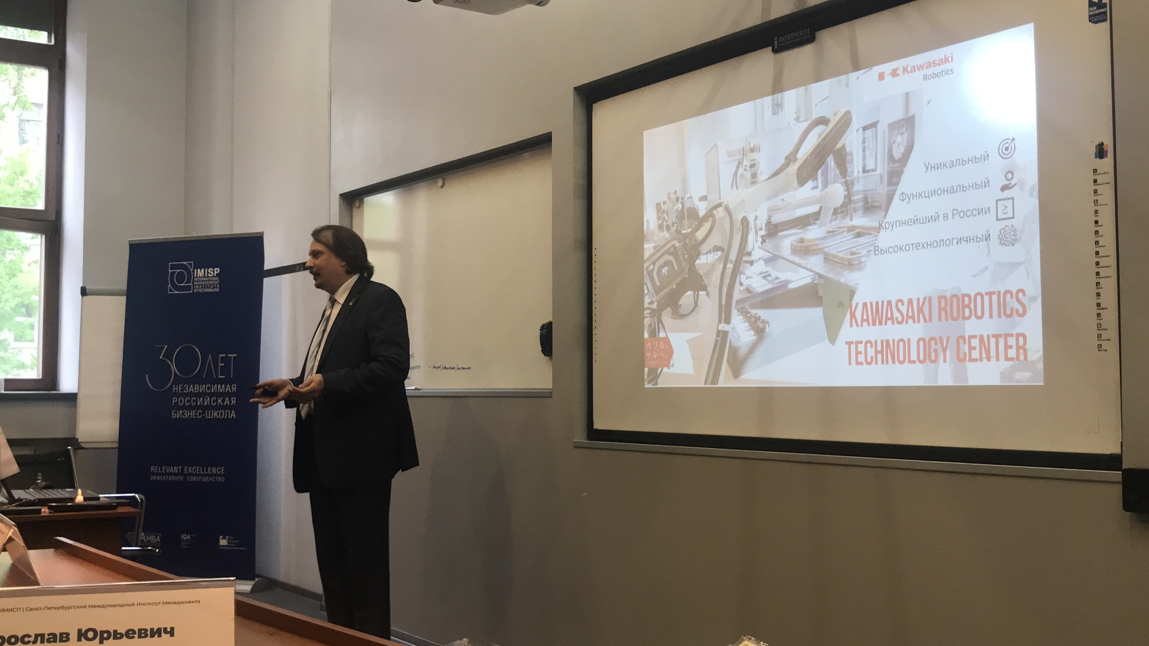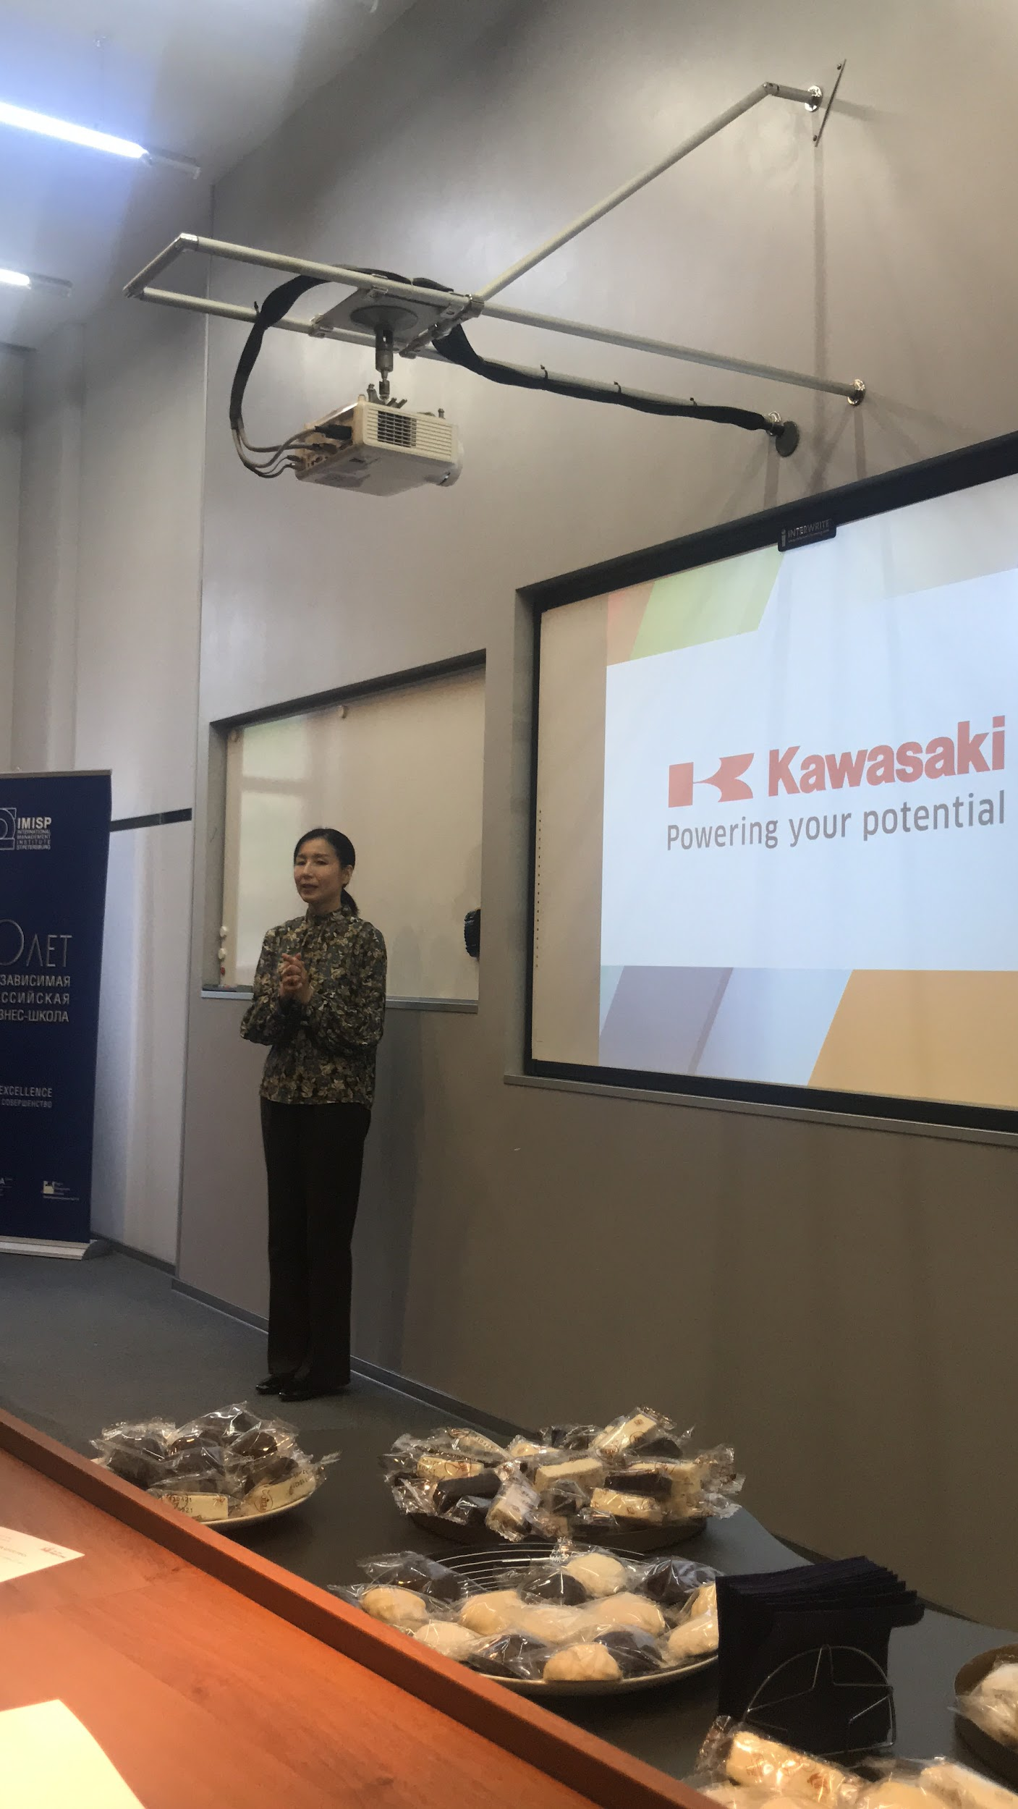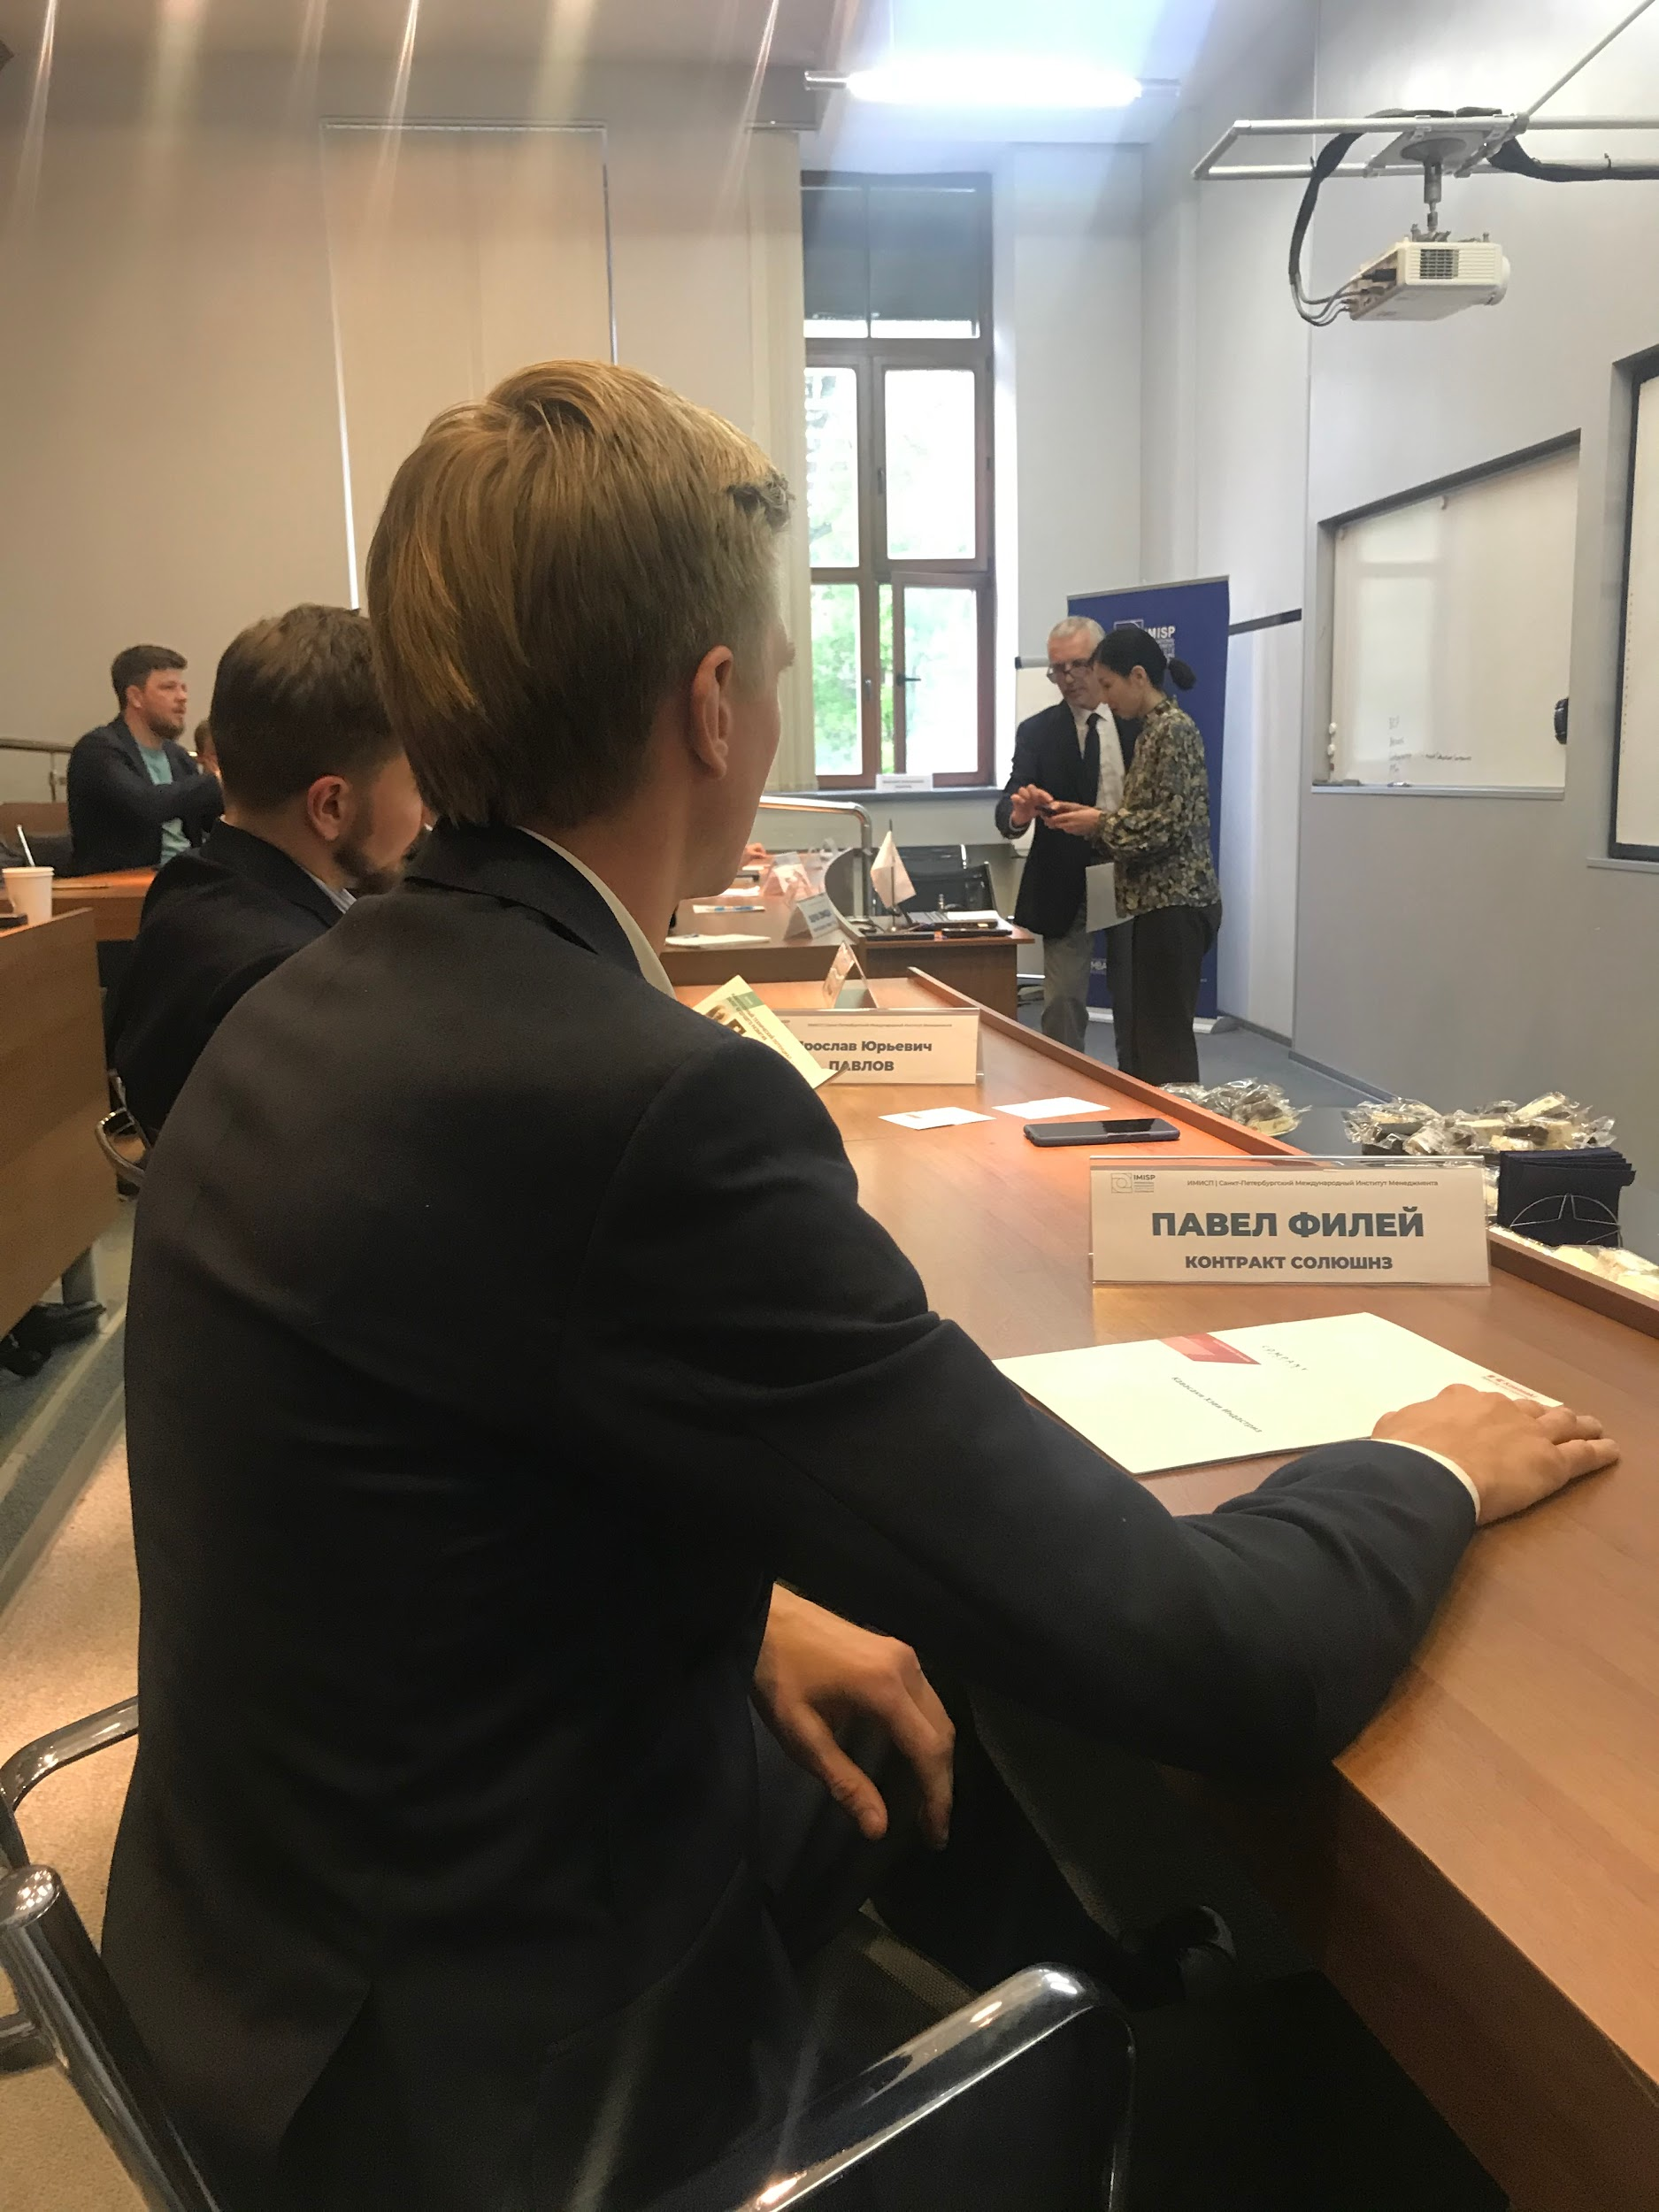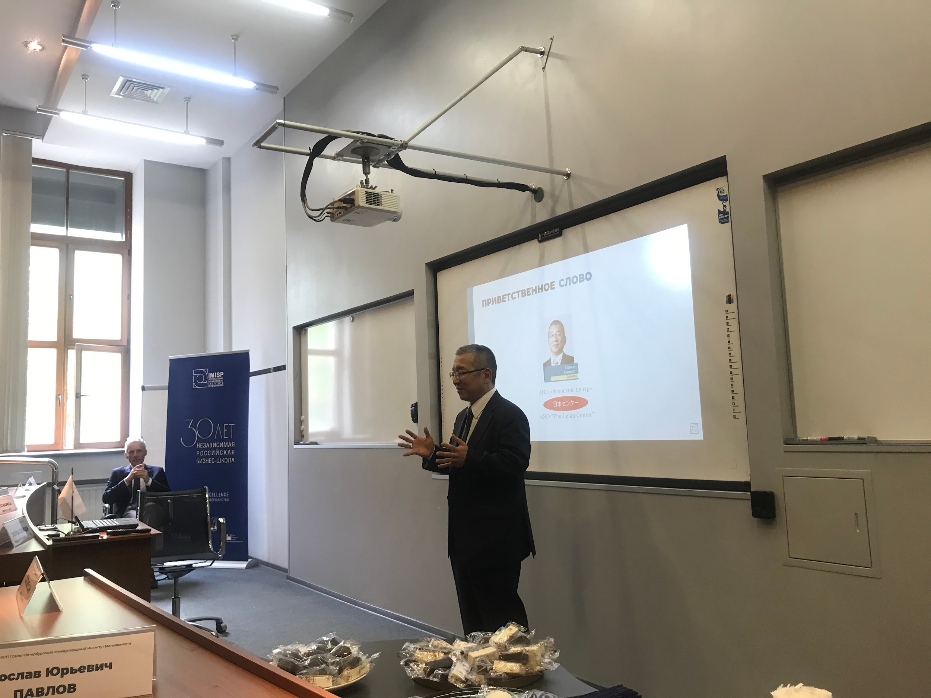

Организация посещения завода NISSAN MANUFACTURING в Санкт- Петербурге для учащихся бизнес школы IMISP в рамках корпоративного обучения EMBA.
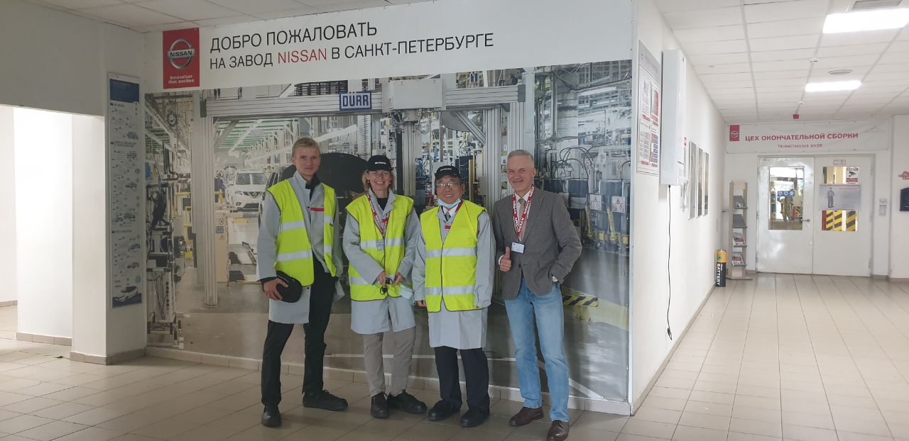
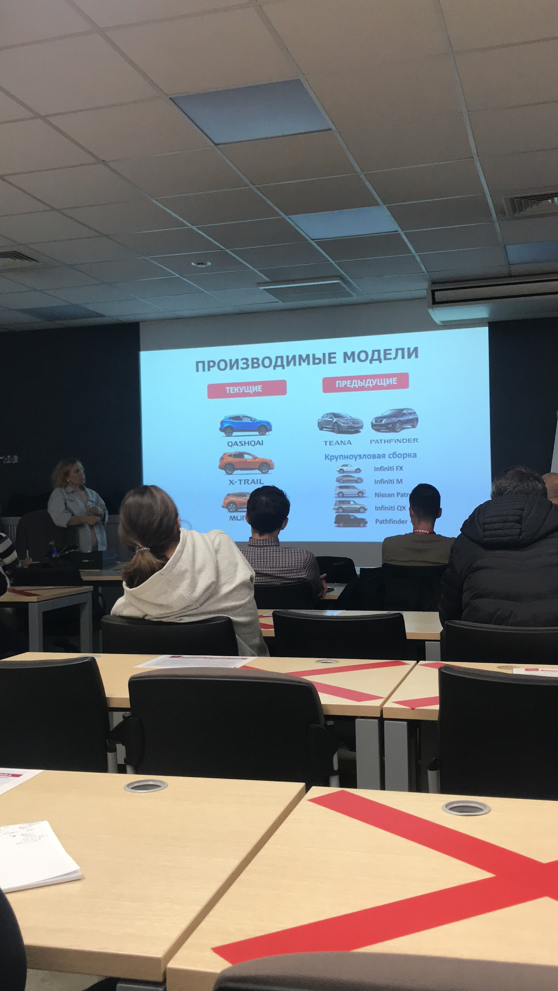

Разработка стратегии продвижения на рынок Японии в сфере fashion индустрии , инициация и организация проведения первых переговоров за историю UNIQLO с дизайнером из России в лице модного дома YANIS CHAMALIDI.

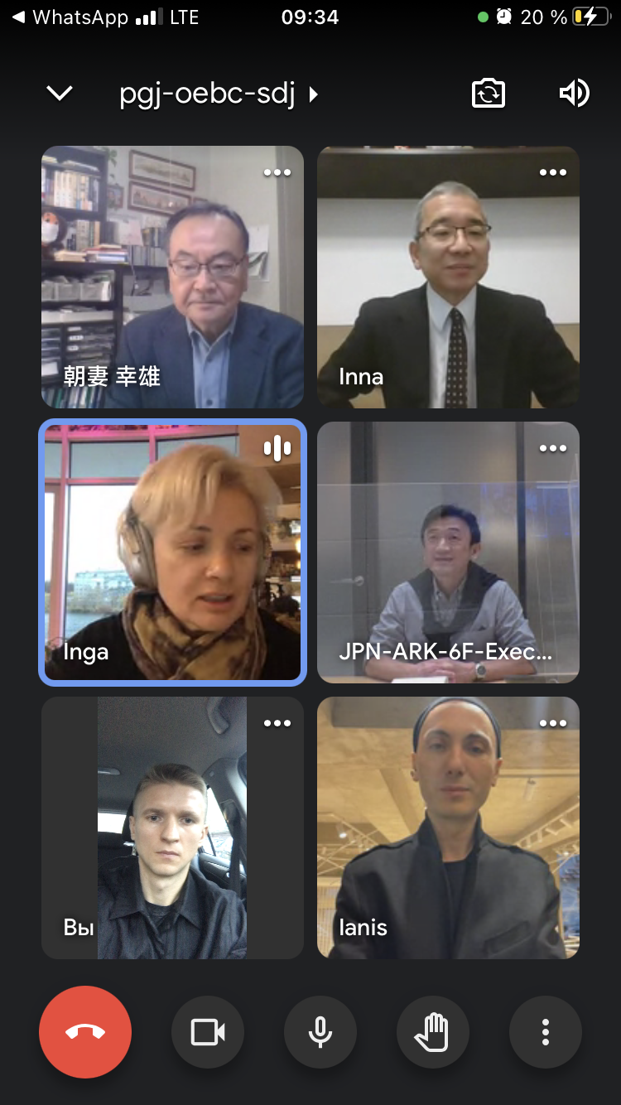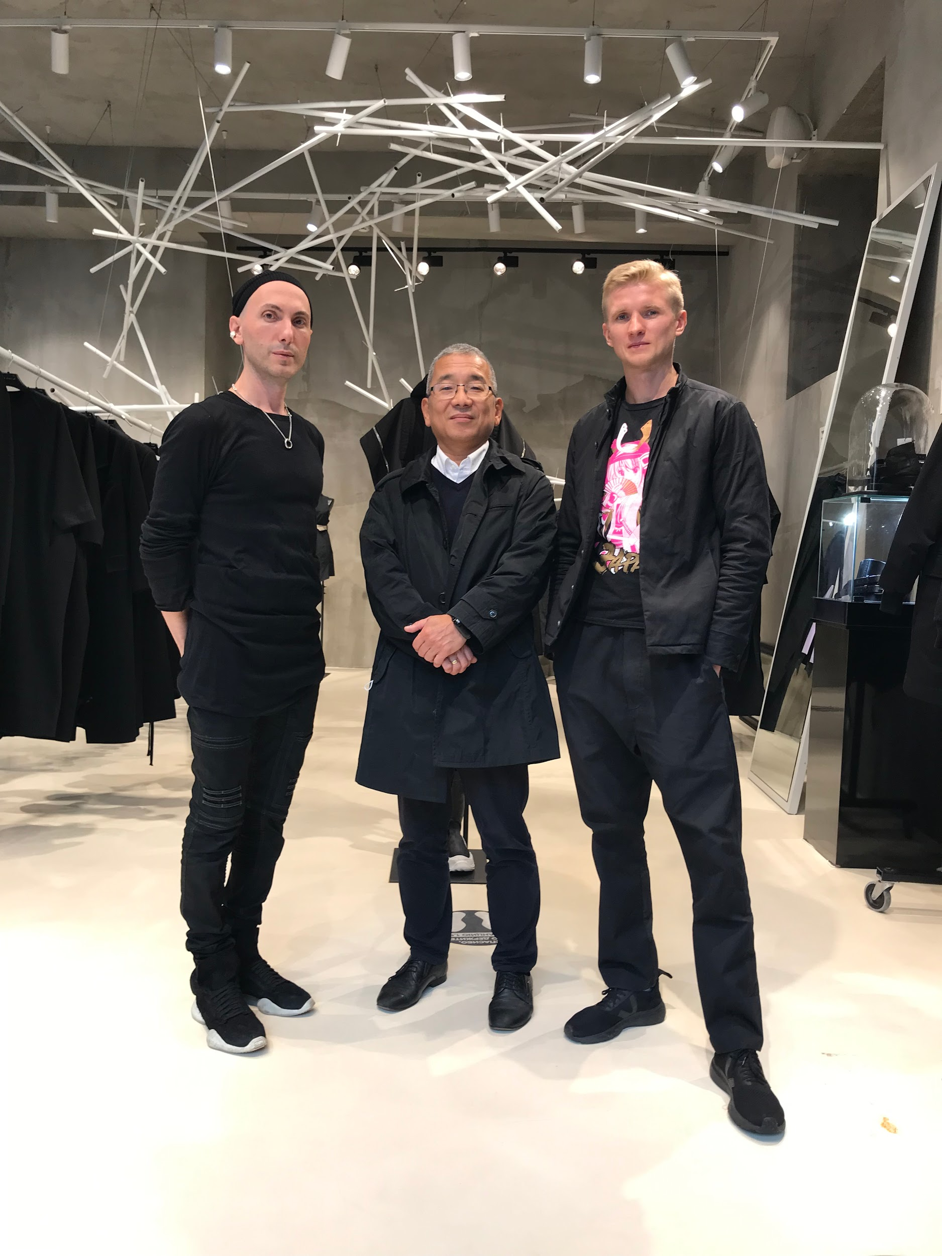

Соорганизация Медицинского форума совместно с Японским центром Санкт- Петербург , приглашение и организация выступления Российских компаний топ 5 Forbes.

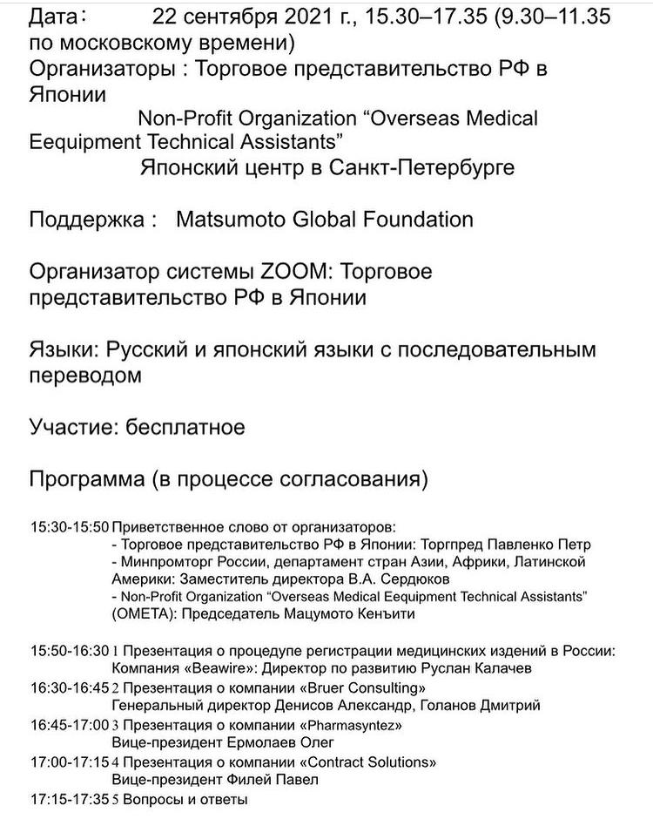
В форуме приняли участие 70 представителей медицинских организаций Японии

Исследование Kaizen в госзакупках России.
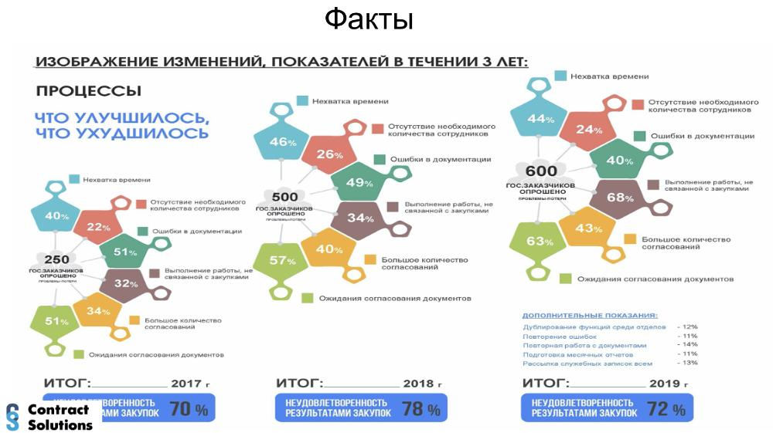
Проводимые исследования “Организация закупочного процесса Госзаказчиков» - потери Kaizen”
За 3 года продиагностипованно 600 организаций госзаказчиков России.

Приглашение выступить на «Форум выставку ГосЗаказ 2021.
Управление здоровьем принцип Kaizen в госзакупках
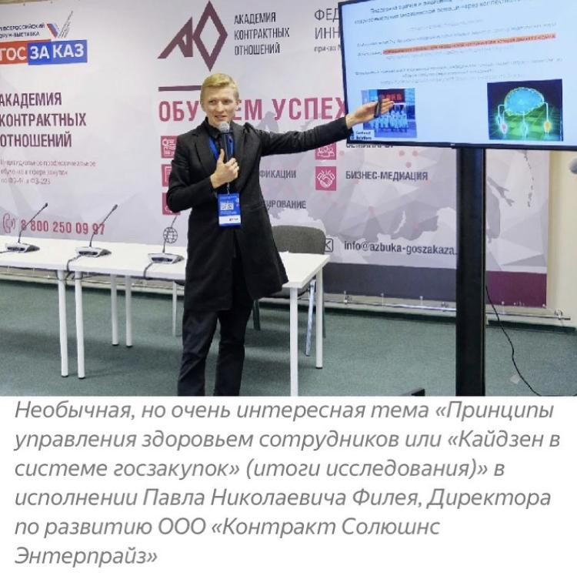
Итоги исследования освещались на самом крупном мероприятии в сфере госзакупок России , Форум Выставка ГосЗаказ 2017 г. 2018 г. 2019 г. 2021г. - Бережливые технологии при организации закупочной деятельности, роль человека в работе с it системами.
Исследование проводится в рамках деятельности государственных заказчиков отдел Контрактных служб ,за данный период продиагностировано порядка 600 организаций, проведены личные встречи и выступления с участниками закупочного процесса.
Более подробно возможно ознакомиться с деятельностью компании на сайте по ссылке http://contractse

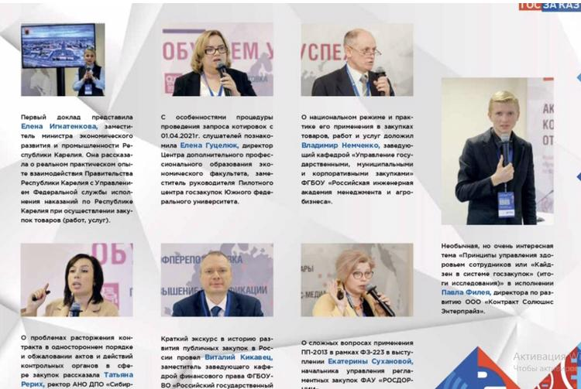

На сегодняшний день мы продолжаем активную деятельность и сотрудничество с японскими, российскими,турецкими организациями.

Отдельно организация по направлениям Кайдзен туров и разработка спец программ для гостей из мусульманского мира.
Среди наших партнеров компании, являющиеся DMC по Японии и имеют Лицензии высокого 2-го уровня, также являются членами ANTA.

Также специалисты занимающиеся организацией и приемом международных групп в рамках государственных программ Японии .
С Уважением
Директор по развитию и внешним связям
Contract Solutions/ contractse.ru
Павел Николаевич Филей
LaSuperba / lasuperba.ru
wats app
+79500475155
+90502348181

